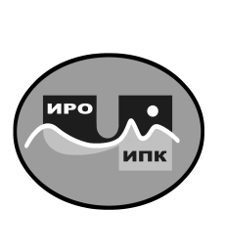
ГОСУДАРСТВЕННОЕ АВТОНОМНОЕ  УЧРЕЖДЕНИЕ ДОПОЛНИТЕЛЬНОГО ПРОФЕССИОНАЛЬНОГО ОБРАЗОВАНИЯ ЧУКОТСКОГО АВТОНОМНОГО ОКРУГА «ЧУКОТСКИЙ ИНСТИТУТ РАЗВИТИЯ ОБРАЗОВАНИЯ И ПОВЫШЕНИЯ КВАЛИФИКАЦИИ»  Центр развития образования |  | Заведующим отделами методического сопровождения ОУ муниципальных районов ГАУ ДПО ЧИРОиПК
689000 Чукотский автономный округ, г. Анадырь,
ул. Беринга, 7 тел. (8-42722) 2-21-66
E-mail: chiroipk@mail.ru, http://chao.chiroipk.ru
ОКПО 58002185 ОГРН 1028700589532 ИНН 8709008565
КПП 870901001
от «24» апреля 2024 года № 01-16/231

на № _____________________ от ____________________
О проведении вебинара

Уважаемые коллеги!

Администрация государственного автономного учреждения дополнительного профессионального образования Чукотского автономного округа «Чукотский институт развития образования и повышения квалификации» информирует о проведении вебинара «О внесении изменений в некоторые приказы Министерства просвещения РФ, касающиеся ФОП НОО, ФОП ООО, ФОП СОО». Вебинар проводится для методистов ГАУ ДПО ЧИРОиПК 25 апреля 2024 года в 16.00. Ссылка для подключения: https://chiroipk.ktalk.ru/ieyw8idvotup

Заместитель директора по  вопросам развития образования  ГАУ ДПО ЧИРОиПК |  | Н.Е. Тогошиева

Тогошиева Надежда Евгеньевна,
заместитель директора по вопросам
развития образования
8 (42722) 2-21-66, cro-edu@mail.ru

